IT1003 scheda creata il 13 agosto 2026
Descrizione bibliografica
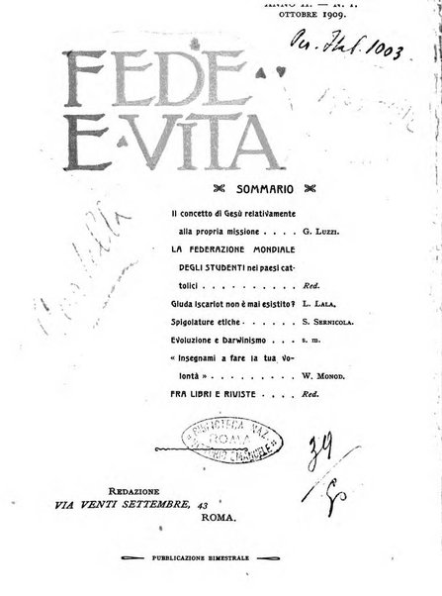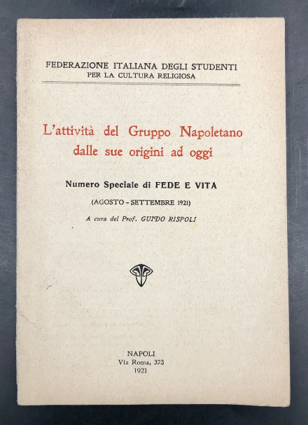
*Fede e vita : bollettino della Federazione italiana degli studenti per la cultura religiosa. - Anno 1, n. 1 (novembre 1908)-n. 11/12 (dicembre 1937). - Roma : Via Venti Settembre 43, 1908-1937. – 30 volumi ; 20 cm. ((Bimestrale. - La periodicità, il complemento del titolo e il luogo di ed. variano. - BNI 1908-6429. - TO00184107
Autori: Movimento religioso italico e del pancristianesimo; Federazione italiana degli studenti per la cultura religiosa
Soggetto: Chiese evangeliche – Italia – 1908-1937; Cristianesimo – 1908-1937; Religione – 1908-1937
Copia digitale 1909-1937 a: http://digitale.bnc.roma.sbn.it/tecadigitale/emeroteca/classic/TO00184107

Informazioni storico-bibliografiche
In ambito interdenominazionale ed ecumenico si colloca anche Fede e Vita, nata nel 1908 come “Bollettino della Federazione italiana degli studenti per la cultura religiosa”, sotto la direzione di Giovanni Luzzi. Notiziario della Biblioteca Valdese – 2.2014, p.2

43 L’avvocato Cesare Gay (1892-1970) fu il segretario nazionale delle ACDG a Roma, della Federazione italiana degli studenti per la cultura religiosa, nonché direttore amministrativo di «Fede e Vita», rivista mensile di rinnovamento religioso, redatta da Ugo Janni, e precedentemente (1920-1924) della pubblicazione unionista «Gioventù». In collaborazione con Gay, Giorgini continuò a promuovere annualmente per i soci YMCA i Campi estivi nazionali di studio e di vacanze, tenuti presso il villino «La Silvana» di proprietà della famiglia Giorgini presso Ponte Stazzemese sulle Alpi Apuane (in prossimità della Pania della Croce e sotto la parete del monte Matanna). Letizia Pagliai, p.227

La Federazione nata nel 1904, affiliata a "World's Student Christian Association" con l'adesione di Metodisti, Anglicani, Valdesi ecc. "Non è emanazione esclusiva di alcuna chiesa e non dipende da alcuna autorità ecclesiastica. nel completo rispetto d'ogni confessione", per la concreta azione di "un libero cristianesimo".

Note e riferimenti bibliografici
- Piero Chiminelli, IL GIORNALISMO EVANGELICO COME FONTE DI STORIOGRAFIA PROTESTANTE. In: Bibliografia della storia della riforma religiosa in Italia : contributo alla storiografia religiosa italiana / Piero Chiminelli. - Roma : Bilychnis, 1921. - 301, VIII p. ; 20 cm. - (Biblioteca di studi religiosi ; 10), p.270-283
- Letizia Pagliai, Unionismo fiorentino negli anni Venti. L’Associazione Cristiana dei Giovani di Firenze. In: Annali di Storia di Firenze, VII (2012): 195-233

